Лабораторна робота №1-2

Знайомство з середовищем візуального програмування. Створення простого проекту
Мета: ознайомитись з середовищем візуального програмування на прикладі Microsoft Visual C++ або іншого та створити простий проект.

Теоретична частина
Integrated Development Environment (інтегроване середовище розробки), або, скорочено, IDE — це програмний продукт, який об'єднує текстовий редактор, компілятор, відладчик і довідкову систему.
Запуск IDE здійснюється, наприклад, через меню Пуск>Програми>Visual Studio 2019, або клацанням мишею по відповідній піктограмі на робочому столі.
Після запуску з'являється головне вікно програми, в якому розміщені інші віконця.
Вікно Solution Explorer призначено для надання допомоги при написанні і супроводі великих багатофайлових програм. Спочатку воно закрите, але після створення нового проекту (або завантаження раніше створеного проекту) одна з вкладок цього вікна буде містити список файлів проекту.
Вікно Editor (вікно редактора) використовується для введення та перевірки вихідного коду.
Вікно Output (вікно виводу) служить для виведення повідомлень про хід компіляції, складання та виконання програми. Зокрема, повідомлення про помилки, які виникають, з'являються саме в цьому вікні.
Під заголовком головного вікна, як і у всіх Windows-додатках, знаходиться рядок меню. Для кнопок панелей інструментів передбачена зручна контекстна допомога: при наведенні курсора миші на кнопку й затриманні на декілька секунд спливе підказка з призначенням кнопки.
Середовище розробки дозволяє будувати проекти різних типів, орієнтовані на різні сфери застосування. При запуску консольного додатку операційна система створює так зване консольне вікно, через яке йде весь ввід-вивід програми. Цей тип додатків найбільше підходить для мети вивчення мови C/C++, тому що компільовані програми не «покриваються» товстим шаром проміжного Windows-коду.

Частина І. Створення консольного додатку
Завдання. Створити консольний додаток з назвою Lab01. Ознайомитися зі складом робочого вікна, яке може мати орієнтовний вигляд, подібний до наведеного на рисунку 1. Описати різницю між компіляцією, побудовою і виконанням проекту, ознайомитись із окремими пунктами головного меню, наведеними на рисунку 2. Розібратись, де знаходиться Solution Explorer (Оглядач рішень) і знайти головну функцію. Описати процедуру додавання нового файлу з програмним кодом та додавання вже існуючого файлу.
Відкрити папку проекту на диску, навести, яке розширення має файл проекту, які ще є основні файли та папки, що відноситься до вихідних файлів (так звані "исходники").
Оформити звіт, в ході роботи навести індивідуальні кроки з виконання роботи і власні фрагменти вікон.
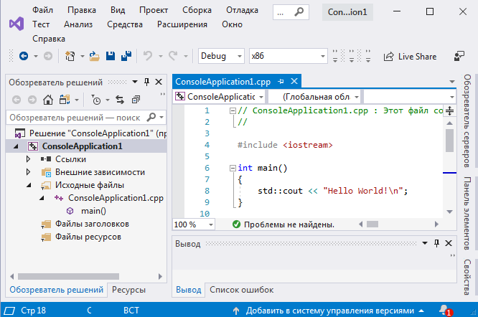
Рис. 1 – Вигляд вікна

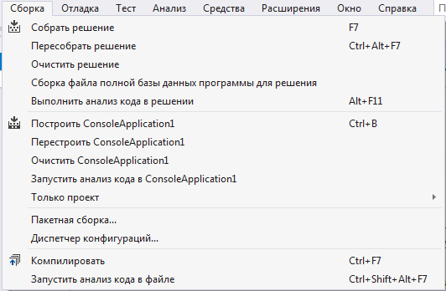
Рис. 2 – Фрагмент головного меню

Частина ІІ
Завдання. В проекті внесіть зміни в тіло головної функції, наведеної в лістингу 1, при необхідності допишіть підключення відповідних бібліотек, прокоментуйте рядки програмного коду. Додайте в проект функції (відокремлюючи оголошення від визначення), які виконують дії, наведені в лістингу 2, індивідуально прокоментуйте рядки програмного коду. Додайте виклик цих функцій з головної функції. В четвертому фрагменті допишіть знаходження суми елементів масиву. В п'ятому фрагменті замість знаків питань поставте знаки необхідних операцій доступу до полів структур і поясніть. Допишіть звільнення пам'яті.
Оформіть звіт. Наведіть хід роботи, текст програми зі створеними функціями, детальними коментарями, результати роботи програми, висновок.
Лістинг 1 – Програмний код головної функції
int main ( )
{
int x, sum = 0 ;
bool flag = true ;
while ( flag )
{
cout << "Enter x -> " ;
cin >> x ;
if ( x > 0 )
{
sum += x ;
continue ;
}
flag = false ;
}
cout << sum << endl ;
return 0 ;
}
Лістинг 1 – Фрагменти програмного коду для формування функцій
1)
int x = 5 ;
int * px = & x ;
cout << "Value x\t\t" << x << endl ;
cout << "Address x\t" << & x << endl ;
cout << "Pointer px\t" << px << endl ;

2)
double v1 = 0.05, v2 = 2.5e32 ;
double * pv ;
pv = & v1 ;
cout << "pv =\t" << pv << endl ;
cout << "v1 =\t" << v1 << endl ;
cout << "*pv = \t" ;
cout << * pv << endl ;
pv = & v2 ;
cout << "pv =\t" << pv << endl ;
cout << "v2 =\t" << v2 << endl ;
cout << "*pv = \t" ;
cout << * pv << endl ;

3)
int* pi ; unsigned short* pu ;
pi = new int ;
pu = new unsigned short ( 200 ) ;
double* pd = new double ;
float* pf = new float ( -3.15 ) ;
cout << "Pointers" ;
cout << "\npi\t" << pi << "\npu\t" << pu ;
cout << "\npd\t" << pd << "\npf\t" << pf ;
cout << "\n\nValues with initialization" ;
cout << "\n* pu\t" << * pu ;
cout << "\n* pf\t" << * pf ;
cout << "\n\nValues without initialization" ;
cout << "\n* pi\t" << * pi ;
cout << "\n* pd\t" << * pd << endl ;
* pi = - * pu ; * pd = - * pf ;
cout << "\n\nValues after initialization" ;
cout << "\n* pi\t" << * pi ;
cout << "\n* pd\t" << * pd << endl ;

4)
int array [ ] = { 10, 20, 30, 40, 50 } ;
int size = sizeof ( array ) / sizeof ( array [ 0 ] ) ;
for ( int i = 0; i < size; i++ )
cout << * ( array + i ) << '\t' ;
cout << endl ;
int* p = array ;
int count = 0 ;
do
{
cout << * p++ << '\t' ;
count++ ;
} while ( count < size ) ;
cout << endl ;

5)
// прості структури
struct Address {
char city [ 20 ] ; char street [ 30 ] ; int house ;
} ;
struct Person {
char Fname [ 15 ] ; char Lname [ 20 ] ;
} ;
// ієрархічна структура
struct Employee {
Person p ; // вкладена структура
Address addr ; // вкладена структура
} ;
Employee *p = new Employee ;
cin >> p ? p ? Fname ; cin >> p ? p ? Lname ;
cin >> p ? addr ? city ;
cin >> p ? addr ? street ;
cin >> p ? addr ? house ;

